apstiprinĀts
Daugavpils Bērnu un jaunatnes sporta skolas direktors

_________________I. Utināns
Daugavpilī, 2017.gada 23.oktobrī
DBJSS2017/107
UZAICINĀJUMS
piedalīties aptaujā par līguma piešķiršanas tiesībām
Sacensībām ložu šaušanā “Daugavpils BJSS kausa izcīņa ložu šaušanā” apbalvojumu izgatavošana

- Pasūtītājs:
Pasūtītāja nosaukums | Daugavpils Bērnu un jaunatnes sporta skola
Adrese | Kandavas iela 17a, Daugavpils, LV-5401
Reģ.Nr. | 90009242212
Kontaktpersona | Direktors Imants Utināns, tālr. 65425346, mob.29364652  e-pasts: bjssdirektors@inbox.lv

2. Iepirkuma priekšmets: “Daugavpils BJSS kausa izcīņas ložu šaušanā” apbalvojumu izgatavošana
3. Paredzamā līgumcena: līdz EUR 60,00 bez PVN
4. Līguma izpildes termiņš: 2017.gada 27.oktobris
5. Nosacījumi pretendenta dalībai aptaujā
5.1. Pretendent ir reģistrēts Latvijas Republikas Uzņēmumu reģistrā vai līdzvērtīgā reģistrā ārvalstīs;
5.2. Pretendentam ir pieredze tehniskajā specifikācijā minētā pakalpojuma sniegšanā;
5.3. Pretendentam ir jābūt nodrošinātai mājas lapai, lai būtu iespēja iepazīties ar preču klāstu;
5.4. Precīzs pakalpojuma apraksts ir noteiks tehniskajā specifikācijā (pielikums Nr.1).
6.Pretendentu iesniedzamie dokumenti dalībai aptaujā
6.1. Pretendents sastādīts finanšu/tehniskais piedāvājums (2.pielikums)

7.Piedāvājuma izvēles kritērijs: piedāvājums, kas pilnībā atbilst prasībām;
8.Piedāvājums iesniedzams: līdz 2017.gada 25.oktobrim, plkst.12.00
9.Piedāvājums var iesniegt:
9.1.personīgi, vai pa pastu pēc adreses Kandavas ielā 17a, Daugavpilī (3.stāvs, kab.305)
9.2.elektroniski (e-pasts: daugavpilsbjss@inbox.lv)
10.Paziņojums par rezultātiem: tiks ievietota Daugavpils pilsētas domei tīmekļa vietnē www.daugavpils.lv , sadaļā “Pašvaldības iepirkumi, konkursi”

Pielikumā:
- Tehniskā specifikācija;
- Finanšu-tehniskā piedāvājuma forma.

1.pielikums

Tehniskā specifikācija

Veicamā darba uzdevumi: apbalvojumu izgatavošana un piegāde;
Pasūtījuma izpildināšana: 2017.gada 27.oktobris;
Piegāde: bezmaksas

Nr.p.k. | Preces nosaukums | Apraksts | Mērvienība | Cena bez PVN
1. | Preces nosaukums
1. | Medaļa 40mm zelta, sudraba un bronzas krāsā ar metāla centriņu ložu šaušanas motīvu un ar krāsainu lenti  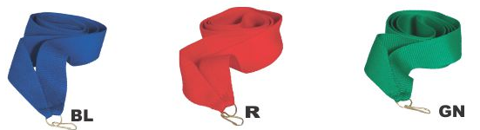  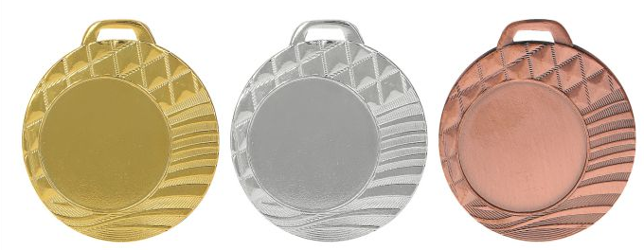 | Metāla medaļa ar pīnīti maliņā zelta, sudraba un bronzas krāsā d40mm, biezums 2mm ar vietu centriņam d25mm un metāla centriņu d25mm ar ložu šaušanas motīvu un krāsainu lenti 22mm. Reversā krāsaina PVC materiāla uzlīme ar personalizāciju, saskaņā pasūtītāja pievienoto tekstu un logo. | 18
2. | Kauss zelta, sudraba, bronzas krāsā ar ložu šaušanas motīvu centrā  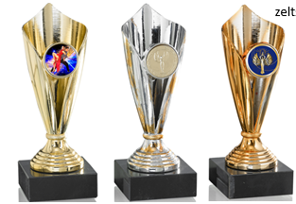 | Plastikāta kauss zelta, sudraba un bronzas krāsā, h15cm ar melnu marmora pamatni 50x20mm, centrā 25mm centriņš ar ložu šaušanas motīvu, uz pamatnes krāsaina sublimācijas plāksne ar personalizāciju, saskaņā ar pasūtītāja pievienoto tekstu un logo. | 15
3. | Diploms A5 formāts ar maketēšanu un druku | Papīra 350m/g diploms ar maketēšanu un druku saskaņā ar pasūtītāja pievienoto tekstu un logo. | 39

Tehnisko specifikāciju sagatavoja
Daugavpils Bērnu un jaunatnes sporta skolas metodiķe J. Dedele

2.Pielikums

2017.gada ____._______________, Daugavpilī

FINANŠU - TEHNISKAIS PIEDĀVĀJUMS

Piedāvājam izgatavot apbalvojumus par šādu cenu:

Kam: | Daugavpils Bērnu un jaunatnes sporta skolai,  Kandavas iela 17a, Daugavpils, LV-5401
Pretendents,
Reģ.Nr.
Adrese:
Kontaktpersona, tās tālrunis, fakss un e-pasts:
Datums:
Pretendenta Bankas rekvizīti:

Nr.p.k. | Preces nosaukums | Apraksts | Mērvienība | Cena bez PVN
1. | Preces nosaukums
1. | Medaļa 40mm zelta, sudraba un bronzas krāsā ar metāla centriņu ložu šaušanas motīvu un ar krāsainu lenti | Metāla medaļa ar pīnīti maliņā zelta, sudraba un bronzas krāsā d40mm, biezums 2mm ar vietu centriņam d25mm un metāla centriņu d25mm ar ložu šaušanas motīvu un krāsainu lenti 22mm. Reversā krāsaina PVC materiāla uzlīme ar personalizāciju, saskaņā pasūtītāja pievienoto tekstu un logo. | 18
2. | Kauss zelta, sudraba, bronzas krāsā ar ložu šaušanas motīvu centrā | Plastikāta kauss zelta, sudraba un bronzas krāsā, h15cm ar melnu marmora pamatni 50x20mm, centrā 25mm centriņš ar ložu šaušanas motīvu, uz pamatnes krāsaina sublimācijas plāksne ar personalizāciju, saskaņā ar pasūtītāja pievienoto tekstu un logo. | 15
3. | Diploms A5 formāts ar maketēšanu un druku | Papīra 350m/g diploms ar maketēšanu un druku saskaņā ar pasūtītāja pievienoto tekstu un logo. | 39

KOPĀ:

3. Mēs apliecinām, kā:
- Līguma izpildes termiņš līdz 2017 gada 27.oktobrim;
- Nekādā veidā neesam ieinteresēti nevienā citā piedāvājumā, kas iesniegts šajā iepirkumā;
- Nav tādu apstākļu, kuri liegtu mums piedalīties iepirkumā un izpildīt tehniskās specifikācijās norādītās prasības;
- Pasūtītās preces piegādāsim uz sava rēķina.
Paraksta pretendenta vadītājs vai vadītāja pilnvarota persona:

Vārds, uzvārds, amats
Paraksts
Datums

